
５月29日刊行
農業者年金で
老後の生活を安心サポート

R02-09 名入れ Ａ４判・２頁 定価20円 税込み・送料別

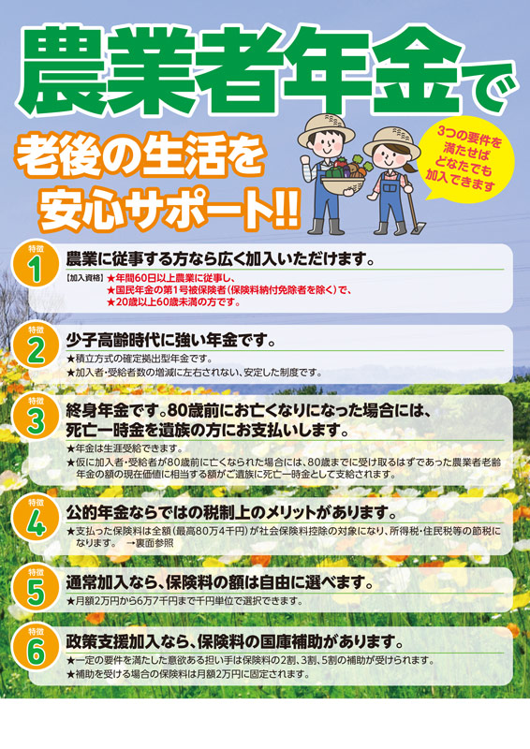

農業者年金の魅力を、Ａ４判の表裏２頁にコンパクトにまとめました。農業者の方々に広く制度を周知いただくために最適の加入推進用のチラシです。

『表面』では農業者年金の“６つの特徴”をクローズアップして説明しています。

『裏面』では、
○長期にわたる老後の生活に必要なお金と老後に受け取れる農業者年金の試算額
○保険料を支払うことで大きな節税効果につながる試算例

も掲載して、制度加入の必要性とメリットを紹介しています。

農業者の方々から「どうして教えてくれなかったの？」と言われないように、また、「加入を勧めてくれて有り難う」と感謝される農業者年金の情報提供に、ぜひご活用ください。

発行 全国農業委員会ネットワーク機構 〒102-0084 東京都千代田区二番町9-8 中央労働基準協会ビル
一般社団法人 全国農業会議所 TEL.03-6910-1131 https://www.nca.or.jp/tosho/

お申し込みは 都道府県農業会議へ
申  込  書 | 住所：〒
申  込  書 | 名称：
申  込  書 | 電話番号： （ ） |  | 担当者：
申  込  書 | コード：R02-09 | 図書名：農業者年金で老後の生活を安心サポート |  | 部数： 部
申  込  書 | コード： - | 図書名： |  | 部数： 部
申  込  書 | コード： - | 図書名：
通信欄：

